Муниципальное дошкольное образовательное учреждение

детский сад № 6 «Светлячок»

**Проект «Лук- зеленый друг»**

(группа раннего возраста)



Подготовила: Щербина Е. Н.

**2024г.**

|  |  |
| --- | --- |
| Образовательная организация | МДОУ детский сад № 6 «Светлячок» |
| Авторы проекта: | |
| 1. Розанова Надежда Сергеевна | |
| 1. Щербина Елена Николаевна | |
| **Описание проекта** | |
| Название проекта | проект «Лук – зеленый друг» |
| Образовательное направление | Познавательно- исследовательское, игровое. |
| Целевая группа обучающихся | участники – 11 детей, родители, педагоги |
| Сроки реализации проекта | Краткосрочный ( с 12.02- 05.03) |
| Актуальность проекта. Постановка проблемы | Посадили огород,  Посмотрите, что растет!  Будем мы ухаживать,  Будем поливать,  Будем за росточками наблюдать!  При проведении совместной деятельности – посадки огорода на окне, все дети проявили желание помочь, посеять семена самим. Возникла идея реализовать проект «Лук-зеленый друг», посадить лук, пронаблюдать, как и насколько быстро вырастет он в перо, при этом учесть, что посадка лука на перо может быть выполнена в самом различном виде. Еще лук богат витаминами. Лук отличный овощ для профилактики от вирусных и респираторных инфекций. Проект направлен на расширение знаний детей об овоще – лук, формирование знание об уходе за растениями, на осознание детьми значимости овощей в жизнедеятельности человека.  Проект рассчитан на работу с детьми раннего возраста и взаимодействие с родителями. |
| Цель и задачи проекта | Вызвать у детей интерес к выращиванию репчатого лука на перо в комнатных условиях.  Узнать о его пользе.  Дать представление о выращивание растений, о зависимости роста от наличия почвы, влаги, тепла и света;  Учить называть растение и его части;  Учить наблюдать изменения в развитии растения; развивать связную речь, наблюдательность, мышление, память, исследовательский интерес;  Воспитывать любознательность, трудолюбие, заботливое отношение к растениям. |
| Ожидаемый результат | 1) Дети узнают о том, что лук – источник витаминов.  2) Дети познакомятся с процессом посадки лука и научатся выполнять простейшие трудовые операции, необходимые при этом.  3) У детей сформируются знания и представления о росте зеленого лука в комнатных условиях как в контейнере с почвой, так и в стакане с водой.  4) У детей обогатится словарный запас за счёт слов (донце, луковица, шелуха).  5) Познакомятся с поговорками, пословицами, загадками, стихами о луке.  6) Узнают где и в каких целях можно использовать лук. |
| Стратегия достижения поставленных целей и задач | Проект проходит в три этапа: организационно–подготовительный, практический, результативный.  **Организационно-подготовительный этап:**  - постановка целей и задач проекта;  - подборка наглядного материала, мультимедийной продукции;  - подборка книг с иллюстрациями;  - подбор методической литературы по теме, подбор настольно-печатных и дидактических игр;  - подготовка атрибутов для сюжетно-ролевой игры «Магазин». |
| **Исследовательский этап:** | **В рамках реализации проекта были проведены:**  Непосредственная образовательная деятельность:  «Вишни на тарелочке» (ИЗО), «Морковка для Зайки» (лепка), «Посадка лука» (познавательное развитие); Беседа «О пользе лука» (социально-коммуникативное развитие);  Чтение художественной литературы: Чтение сказок: «Луковая семья» «Репка», «Вершки и корешки», А. Прокофьев «Огород», загадки;  Настольные игры: лото «Парные картинки»;  Рассматривание тематических картинок по теме «Овощи и фрукты»;  Пальчиковые игры: «Овощи», «Апельсин», «Лук»;  Дидактическая игры: «Вершки- корешки», «Сложи картинки», «Кто скорее соберет»;  Музыкальная игра «Огуречик, Огуречик..».  Просмотр мультфильмов:  «Лунтик и его друзья. Лук» 77 серия: <https://www.ssyoutube.com/watch?v=YP7WA68btuU&t=4s>;  «Я не люблю лук»: <https://www.youtube.com/watch?v=obwTpFlD5fg>  Консультация для родителей: «Все о пользе лука» |
| Продукт проекта | Фоторепортаж «Как мы сажаем и ухаживаем за луком»;  Угощаемся луком с нашего огорода на окне;  Выставка рисунков «Луковая грядка». |
| Выводы и результативность | В результате проведённой работы у детей обогатились знания. Проект дал возможность детям узнать: как растет лук, какие условия необходимы для его роста и чем же он полезен. Умение самим посадить репчатый лук, ухаживать за ним, и пронаблюдать, как и насколько быстро вырастет он в перо, при этом учесть, что посадка лука на перо может быть выполнена в самом различном виде. |

**Продукты проекта:**

Выставка рисунков:

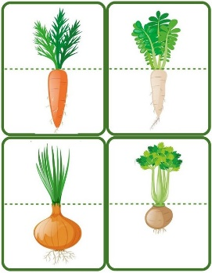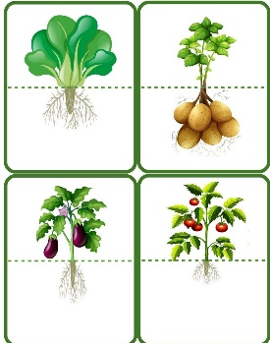

Фотоколлаж «Как мы лук сажали»:

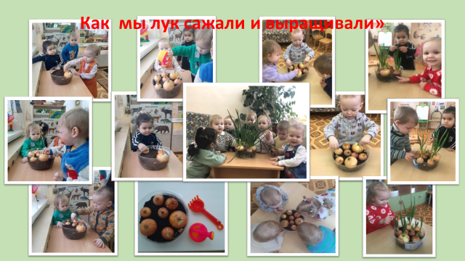

Выставка рисунков:

